concepts of doing

Festival Zeitgenössische Musik
21.08. - 23.08.15
studioboerne45
Börnestr. 45, 13086 Berlin
www.concepts-of-doing.de
facebook.com/conceptsofdoing2015

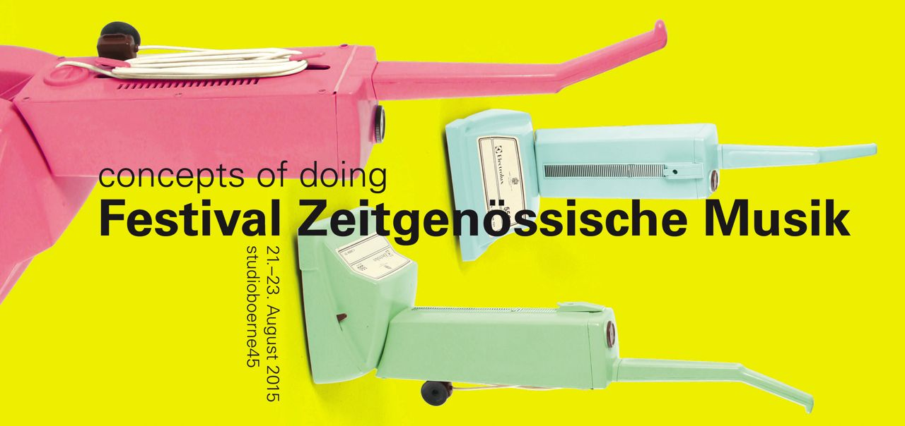

mit Jennifer Walshe, John Butcher, Daniel Gloger, Shelley Hirsch, Johannes Bauer, Ensemble Laboratorium, Andrea Neumann, Frank Gratkowski, Sebastian Berweck, Axel Dörner, Dorothea Schürch, Patrick Crossland, Birgit Ulher, Joachim Zoepf, Alexander Frangenheim, Xavier Charles

Die erfolgreichen Ausgaben von concepts of doing - Festival Zeitgenössische Musik in den Jahren 2012 bis 2014 setzten sich intensiv mit der kreativen Nähe von Improvisation und Komposition auseinander. In 2015 verfolgt das Festival die Schwerpunkte Bläser und Stimme und schafft mit der Komponistin und Performerin Jennifer Walshe eine thematische Polarisierung. Neben ihrer im letzten Jahr bei den Donaueschinger Musiktagen uraufgeführten Performance „The Total Mountain“ wird Walshe mit vier weiteren Kompositionen zu hören sein. Neben der aus Irland stammenden Komponistin sind für die 13. Ausgabe von concepts of doing Improvisatoren und Interpreten aus Deutschland, Frankreich, England, USA, Schweiz und Österreich in das studioboerne45 in Berlin-Weißensee eingeladen.

Zum Programm:

Das Festival bewegt sich thematisch im Spannungsfeld von Diesseitigkeit, Pop und abstrusem Musik-Theater sowie „reiner“ Hör-Musik und abstrakter musikalischer Signatur. Jennifer Walshe, deren lange satzähnliche Stücktitel an Richard Hamilton, den Begründer der Pop Art, erinnern, beschäftigt sich in ihren Kompositionen häufig mit der Frage „Wer bin ich jetzt gerade?“. Immer wieder wird die Erwartungshaltung auf den Kopf gestellt, wobei Theatralik und „sichtbare“ Musik eine große Rolle spielen. Interpreten werden zu Comic-Helden mit überdimensionierten Sprechblasen, vor quietschbunten Videobildern wird gevoguet, was das Zeug hält (Walshes „Language ruins everything“), und auch bei Martin Schüttlers „schöner leben 1“ wird mit Strumpfmaske und Schreckschusspistole nach Kurt Cobain gegriffen.

Zwei hochkarätige Ensembles werden diesen Teil des Festivalprogramms um Walshe und Schüttler, Kagel und Steen-Andersen in Angriff nehmen und das Publikum an jeweils zwei Festivalabenden mit in diese Welt des scheinbar so Trivialen führen, aber auch Kontexte und Kontrapunkte eröffnen:
Das Ensemble Laboratorium, ein in der Schweiz ansässiges international besetztes Solistenensemble, beim Festival in Trio-Formation vertreten, eröffnet das Festival mit zwei Stücken von Walshe und einem der frühen Game Pieces von John Zorn. Bei ihrem zweiten Auftritt am letzten Festivaltag werden sie diesen Bogen mit Mauricio Kagels „con voce“ musiktheatralisch fortsetzen, den Fokus dann aber hin zu Kompositionen mit strukturell improvisatorischen Elementen verschieben (Ergün, Redman).
Das Duo Daniel Gloger / Sebastian Berweck wird den Grad abstruser szenischer Verfremdung und artfremden Missbrauchs mit Kompositionen von Martin Schüttler, Simon Steen-Anderson und Walshes „Language Ruins Everything“ noch auf die Spitze treiben und mit den Klankompositionen von Scelsi, Maierhof und einer Improvisation in Konfrontation setzen. Gloger ist einer der herausragenden Gesangssolisten im Bereich der Neuen Musik und an vielen Opernprojekten beteiligt, Berweck ist bekannt vor allem für sein Ausloten der Extreme der neuen Klaviermusik.

Zu diesem über die drei Festivaltage verteilten massiven thematischen Block gibt es einen kongenialen Gegenpart aus Soloperformances und Ensemble-Improvisationen: der „inneren Natur“ der Klänge folgen dabei die Stimmkünstlerin Dorothea Schürch aus Zürich und der österreichische Posaunist Radu Malfatti in ihren Solos. Beide Künstler sind seit langem erfolgreich im Bereich des freien Spiels, Malfatti auch als Komponist von auf den Kern reduzierter Stücke. Das herausragende Improvisationstrio The Contest Of Pleasure mit John Butcher, Axel Dörner und Xavier Charles, das beim Festival einen seiner seltenen Auftritte feiert, bewegt sich auf klarem linearen Feld geschichteter Sounds.

Die vier eigens für das Festival geformten Improvisations-Ensembles versprechen ebenfalls großartige Höhepunkte, wenngleich ganz verschiedener Blickrichtungen: das Posaunen-Duo von Johannes Bauer und dem Amerikaner Patrick Crossland wird kraftvoll an physischen Grenzen rütteln. Crossland, der insgesamt viermal beim Festival auftritt, gilt als einer der wichtigen Vertreter der jüngeren Generation in der zeitgenössischen Musik. Dagegen verspricht das Quartett Ulher/Schürch/Crossland/Neumann subtil atmende Klangbilder aus Stimme, Geräuschen und Instrumentallauten. Das Duo der beiden Ausnahme-Saxophonisten John Butcher und Frank Gratkowski – sie treffen hier zum allerersten Mal aufeinander – wird mit dicht changierenden Klangkaskaden und Soundclustern die Spannung des Raumes spürbar machen. Das Trio bestehend aus der New Yorker Vokalistin Shelley Hirsch, Johannes Bauer und Festivalmacher Alexander Frangenheim verspricht einen Blitz aus Interaktion, gegenseitigem Widersprechen und „Ins-Wort-Fallen“.

Das Festival concepts of doing 2015 präsentiert ein Programm, das ständig in Bewegung bleibt und provoziert zwischen sich ironisch verweigernden artifiziellem Musiktheater, subtilen Klangbildern und spontaner Interaktion. Für das Publikum eine frische Konfrontation der Sinne.

Alexander Frangenheim, Börnestr. 43/45, 13086 Berlin, Tel +49-(0)30-92379159
frangenheim@concepts-of-doing.de

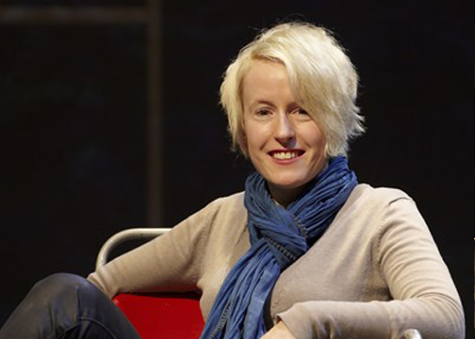
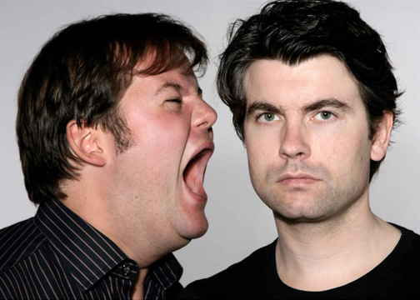

Jennifer Walshe Foto © A. T. Schaefer Daniel Gloger/Sebastian Berweck Foto © Anika Neese

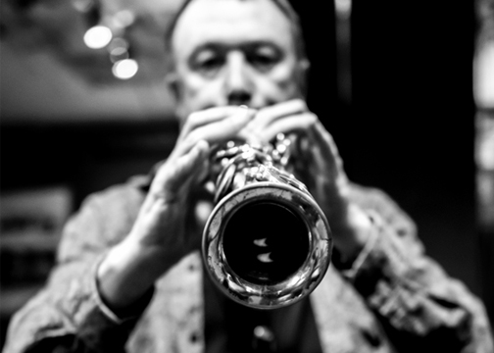
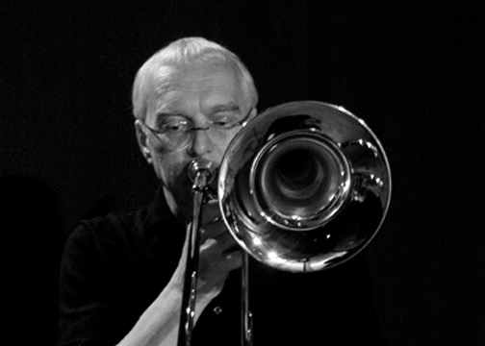

Radu Malfatti John Butcher Foto © Ariele Monti

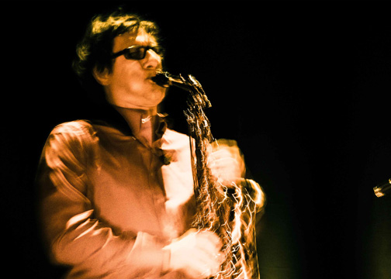
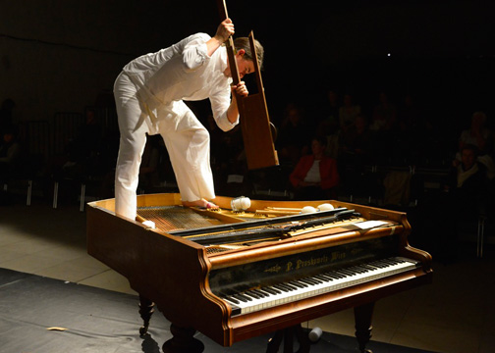

Frank Gratkowski Foto © Werner Siebert Patrick Crossland Foto © Hassan Mahramzadeh

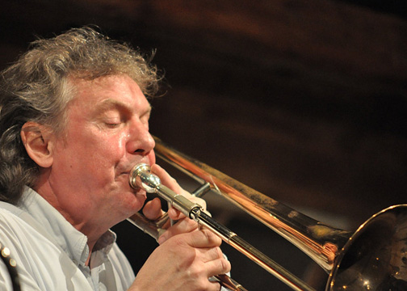
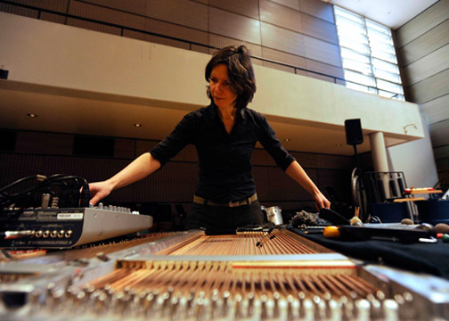

Johannes Bauer Foto © Eva Niemann Andrea Neumann Foto © Sebastien Bozon

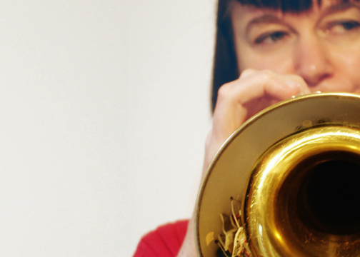
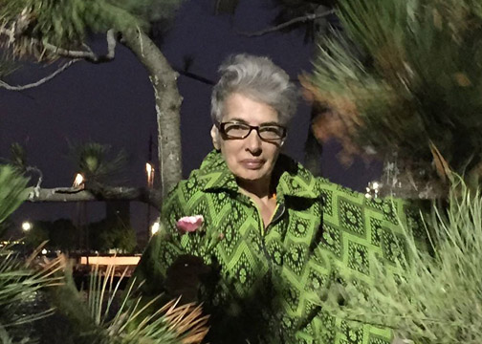

Birgit Ulher Foto © Christine Huss Shelley Hirsch Foto © Antonio Petrarca

